Schema logico e politiche di compensazione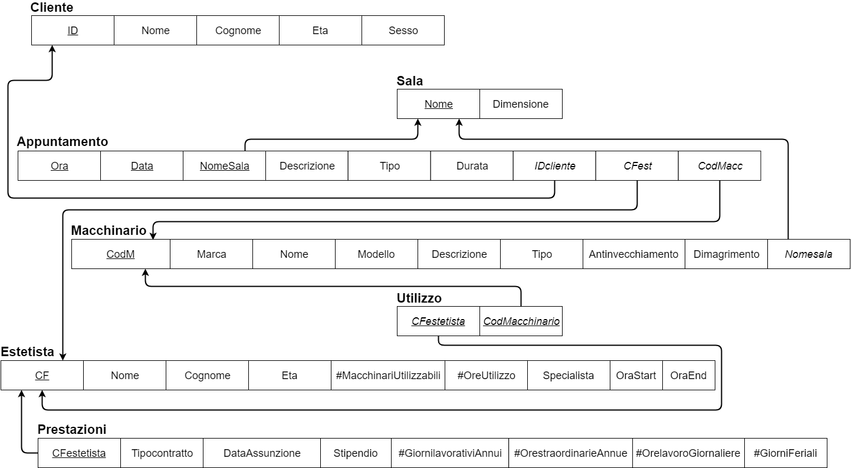

**POLITICA DI COMPENSAZIONE**

In caso di violazione di vincoli d’integrità si applica la politica di impedimento di inserimento della “tupla”.